Thứ Sáu, ngày 20 tháng 9 năm 2024

LUYỆN TẬP TOÁN
Bài: Số 0
I. MỤC TIÊU
Hiểu ý nghĩa của số 0
Đọc viết được số 0
Nhận biết vị trí số 0 trong dãy các số từ 0 đến 9
II. CHUẨN BỊ
GV: Tranh, phiếu bài tập, các số thứ tự từ 0 đến 9
HS: bút, bảng con
III. CÁC HOẠT ĐỘNG DẠY HỌC
HOẠT ĐỘNG CỦA GIÁO VIÊN | HOẠT ĐỘNG CỦA HỌC SINH
1. Giới thiệu bài
GV nêu mục đích yêu cầu tiết học
2. Ôn kiến thức cũ  Cho HS quan sát tranh và đếm các số trong mỗi xô và đọc số tương ứng  Yêu cầu HS lấy các thẻ số tương ứng với số cá của mỗi bạn mèo trong tranh.  Cho Hs quan sát tranh 2 đĩa táo trả lời câu hỏi mỗi đĩa có mấy quả táo?  Yêu cầu HS lên gắn thẻ số tương ứng với số quả táo của mỗi đĩa  GV hướng dẫn HS viết số 0  Cho Hs viết số 0 vào bảng con  3. Luyện tập thực hành  Bài 1. Số  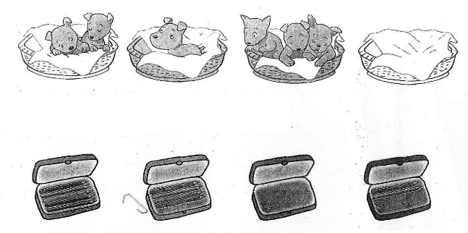  Yêu cầu HS nêu yêu cầu bài tập  GV hướng dẫn  Cho HS làm bài  Cho HS làm bảng lớp  Cho HS nhận xét  GV nhận xét chữa bài  Bài 2: Viết số còn thiếu vào chỗ trống  0 1 2 6  9 6 2  Yêu cầu HS nêu yêu cầu bài tập  GV hướng dẫn  Cho HS làm bài  Cho HS làm bảng lớp  Cho HS nhận xét  GV nhận xét chữa bài  4. Củng cố dặn dò  Bài học hôm nay em biết thêm điều gì?  Số 0 giống hình gì?  Nhận xét tiết học  Tuyên dương những em học tốt | Quan sát tranh đếm số cá trong mỗi xô và đọc số tương ứng  Lấy các thẻ số tương ứng với số cá của mỗi bạn mèo trong tranh  HS đếm số táo trên đĩa và trả lời  Hs gắn thẻ số tương ứng với mỗi số quả táo mỗi đĩa  Lắng nghe  Viết số 0 vào bảng con  Nêu yêu cầu bài tập  HS lắng nghe  HS làm bài  HS làm bảng lớp  HS nhận xét bài bạn  Nêu yêu cầu bài tập  HS lắng nghe  HS làm bài tập  HS làm bảng lớp  Hs nhận xét bài bạn

